PKP Polskie Linie Kolejowe S.A.
Biuro Komunikacji i Promocji
Zespół Rzecznika prasowego
ul. Targowa 74
03-734 Warszawa
tel. + 48 22 473 30 02
tel. kom. + 48 662 114 900
rzecznik@plk-sa.pl
www.plk-sa.pl
Wołomin, 27 czerwca 2018 r.

Informacja prasowa
4 wiadukty, w Zielonce, Tłuszczu, Mokrej Wsi, zwiększą bezpieczeństwo
Za blisko 100 mln zł PKP Polskie Linie Kolejowe S.A wybudują 4 nowe wiadukty -
w Zielonce, Tłuszczu i Mokrej Wsi. Wzrośnie bezpieczeństwo pasażerów w ruchu kolejowym. Będzie sprawniejsza komunikacja samochodowa w regionie bez oczekiwania przed rogatkami. Inwestycja realizowana jest w ramach modernizacji linii Rail Baltica.
PKP Polskie Linie Kolejowe S.A. zwiększają liczbę bezkolizyjnych skrzyżowań. Dziś (27 czerwca)
w Starostwie Powiatowym w Wołominie spółka podpisała umowy z Przedsiębiorstwem Usług Technicznych INTERCOR Sp. z o.o. na budowę czterech wiaduktów - w Zielonce, Tłuszczu i Mokrej Wsi. Inwestycja za 95,2 mln zł netto będzie realizowana w latach 2018 – 2020, w ramach modernizacji linii Warszawa – Białystok (Rail Baltica).
- Konsekwentnie zwiększamy poziom bezpieczeństwa na skrzyżowaniach dróg i torów. Zielonka, Tłuszcz i Mokra Wieś to kolejne miejscowości, w których będą bezkolizyjne przejazdy przez linię kolejową. Nowe obiekty zapewnią sprawniejszy przejazd pociągów z Warszawy do Białegostoku. Podobne rozwiązania na tej trasie ma Łochów. Kobyłka, Topór i Jasienica - powiedział Arnold Bresch, członek Zarządu PKP Polskich Linii Kolejowych S.A.
W Zielonce przewidziano dwie inwestycje: nowy wiadukt drogowy nad ul. Kolejową oraz wiadukt kolejowy, wraz z drogą dojazdową, które połączą rejon ul. Inżynierskiej, Leśnej i Słowackiego. Powstaną także chodniki i ścieżki rowerowe. Nowe obiekty umożliwią kierowcom płynny przejazd, co istotnie usprawni komunikację w mieście i regionie. Wartość ponad 28 mln zł.
W Tłuszczu nowy wiadukt drogowy połączy dwie części miasta oraz zapewni dobre skomunikowanie
z centrum miasta (ul. Warszawska i ul. Wiejska). Obiekt zastąpi przejazd w ciągu drogi wojewódzkiej nr 634 (łączącej m.in. Warszawę z Tłuszczem). Winda na wiadukcie zapewni m.in. bezpieczny i sprawny dostęp do posesji mieszkańcom ulic Bocznej i Przejazdowej. Na inwestycję przewidziano ponad 35 mln zł.
W Mokrej Wsi powstanie wiadukt drogowy w miejscu przejazdu kolejowo-drogowego przez linię Warszawa – Białystok (nr 6). To droga wojewódzka łącząca Wolę Rasztowską i Zawiszyn. Wiadukt usprawni komunikację pieszą i samochodową w mieście i między przedzielonymi linią miejscowościami. Wartość inwestycji to prawie 32 mln zł. Skomunikowanie nowych obiektów z istniejącym układem drogowym zapewni dobudowa dróg dojazdowych. Przewidziano ścieżki rowerowe, chodniki oraz udogodnienia dla osób o ograniczonej mobilności.
-To bardzo ważna inwestycja dla całego powiatu. Nowe obiekty zdecydowanie usprawnią komunikację w regionie. Oznacza to nie tylko mniej korków, ale i wzrost bezpieczeństwa oraz sprawniejszy ruch kolejowy na trasie z Warszawy w stronę Białegostoku - powiedział Kazimierz Rakowski, starosta wołomiński.
Przedsięwzięcia w Zielonce, Tłuszczu i Mokrej Wsi będą realizowane w ramach projektu: "Prace na linii E75 na odcinku Sadowne – Czyżew wraz z robotami pozostałymi na odcinku Warszawa Rembertów – Sadowne" i finansowane z unijnego instrumentu „Łącząc Europę” (CEF). W ramach projektu PKP Polskie Linie Kolejowe S.A. wybudują także bezkolizyjne skrzyżowania w Kobyłce, Toporze, Łochowie i w Małkini oraz bezpieczne przejścia pod torami w Jasienicy i Łochowie.
Zmienia się trasa Warszawa – Białystok
Na odcinku Warszawa Rembertów – Zielonka – Tłuszcz – Sadowne zasadnicze prace zostały już zakończone. Pasażerowie korzystają z nowych peronów i przejść podziemnych. Bezpieczny i sprawny przejazd umożliwiają oddane do użytku bezkolizyjne skrzyżowania dróg i torów w: Warszawie Rembertowie (1), Zielonce (2), Wołominie (2), Szewnicy (1) oraz Urlach (1).
Obecnie trwają prace na linii Rail Baltica na odcinku Sadowne – Czyżew. Przebudowywane są perony, stacje, mosty, przejazdy kolejowo-drogowe, tory i sieć trakcyjna. Wartość robót na środkowym odcinku trasy Warszawa – Białystok to 521 mln złotych. W przyszłym roku rozpoczną się prace na podlaskim fragmencie Rail Baltica, od Czyżewa do Białegostoku. Po zakończeniu modernizacji czas przejazdu między Warszawą a Białymstokiem zajmie poniżej 2 godzin. Pasażerowie zyskają większy komfort podróży. Zakończenie robót na trasie Białystok – Warszawa planowane jest do 2021 roku.
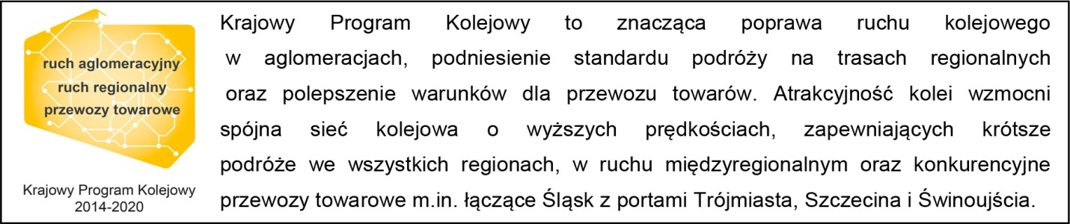
,,Wyłączną odpowiedzialność za treść publikacji ponosi jej autor. Unia Europejska nie odpowiada
za ewentualne wykorzystanie informacji zawartych w takiej publikacji”

Kontakt dla mediów:
Mirosław Siemieniec
Rzecznik prasowy
PKP Polskie Linie Kolejowe S.A.
rzecznik@plk-sa.pl,
694 480 239

